**Муниципальное бюджетное дошкольное общеобразовательное учреждение**

**«Детский сад общеразвивающего вида №11 «Солнышко»**

**с. Белое Красногвардейского района Республики Адыгея**



**Новогодняя психологическая акция**

**«Пусть всё, что пожелается,- исполнится!»**

**Педагог-психолог Черкасова Татьяна Ивановна**

**2022 г**

**Новогодняя психологическая акция**

**«Пусть все, что пожелается,- исполнится!»**

Ты узнаешь больше о человеке за час игры, чем за год разговоров.

Платон

В условиях становления нового коллектива в детском саду определяющим является эмоциональный комфорт и ценностное единство, поэтому создание и поддержание здорового климата – первоочередная задача педагога-психолога.

**Цель:** создание благоприятного социально-психологического климата в коллективе.

**Задачи:**

* сплотить коллектив детского сада;
* снять психологические барьеры в коллективе.

**Участники:** все желающие: администрация, педагоги, помощники воспитателей, хоз.работники, родители, гости.

**Время проведения:** в течении двух недель, перед праздником.

Необходимо подготовить новогодние предсказания, новогодние украшения из цветного картона.

**Подготовительный этап:**

Психолог согласовывает данное мероприятие с администрацией. Затем происходит творческий процесс. В фойе ставится ёлка, частично наряженная. Распечатываем новогодние предсказания. Новогодние украшения распечатываем на цветном картоне.



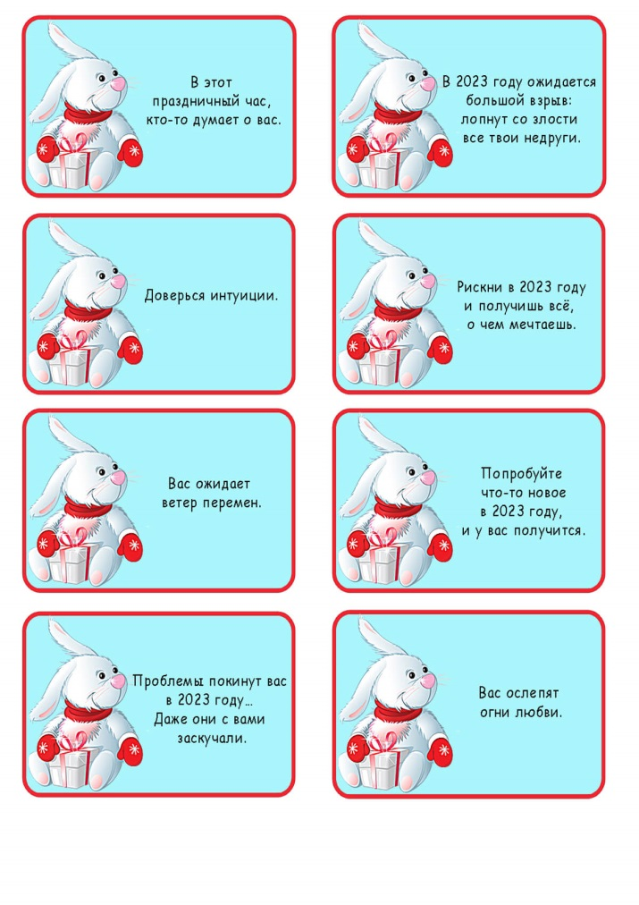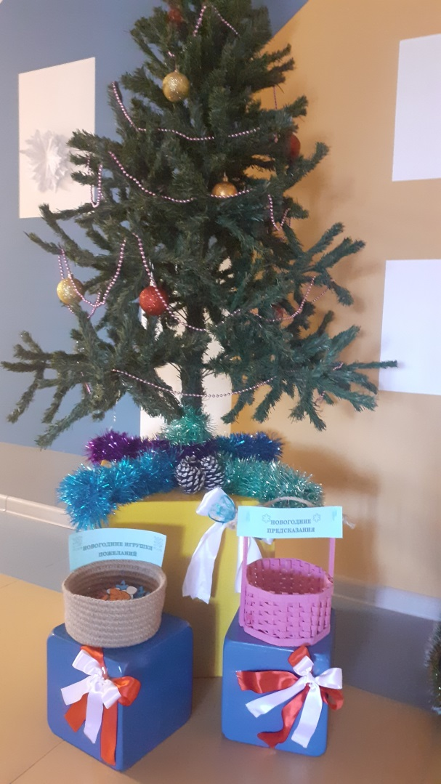

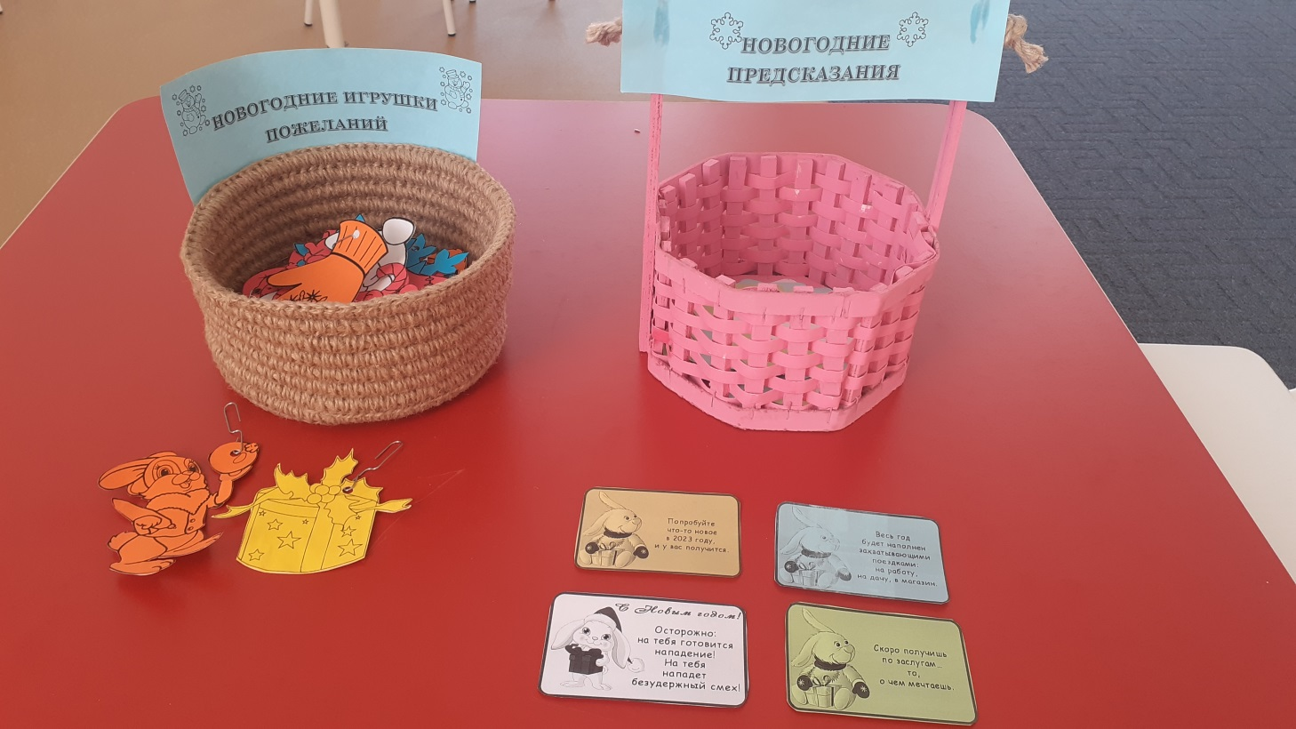

**Основной этап:**

В начале рабочей недели психолог объявляет: «Всем, всем, всем! В нашем детском саду проводится новогодняя акция «Пусть всё, что пожелается – исполнится!»

Подробную инструкцию записала на видео и разместила в мессенджере. Если есть вопросы, обращаться к педагогу-психологу.

**Правила проведения акции.** Для участия необходимо взять одно новогоднее украшение и написать пожелание нашему коллективу. Пожелание вывешивается на ёлку, для того чтобы все могли «зарядиться» позитивом и новогодним настроением. Далее тем, кто вывесил своё поздравление выбирают из «волшебного ларца» снежинку-желание (например: Все твои мечты исполняться!; Вас ослепят огни любви!) и т.д.). Читая такие пожелания, сотрудники улыбались, удивлялись, смеялись, мечтали.

Интересная, креативная, новая форма работы педагога-психолога заинтересовала сотрудников детского сада, и они с удовольствием поучаствовали в новогодней акции. В результате получилась красивая ёлка, наполненная положительной энергией и веселым настроением всего коллектива.

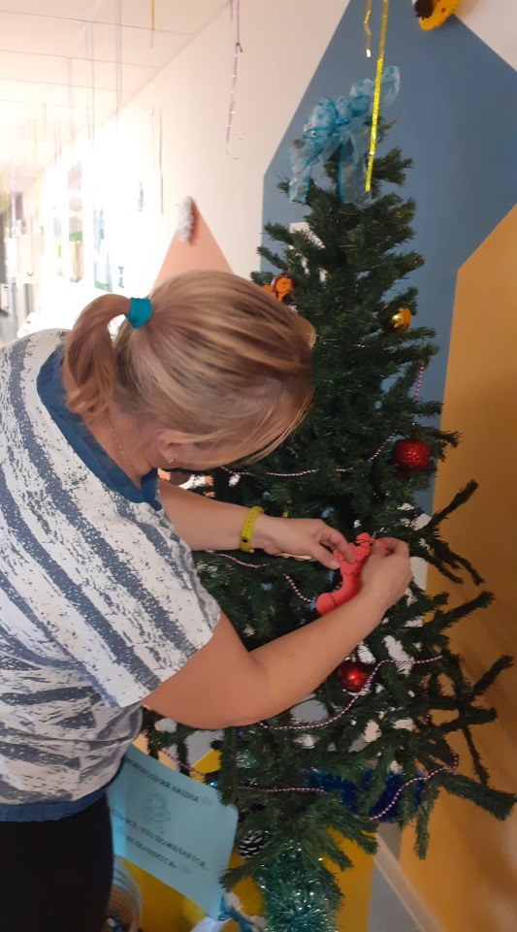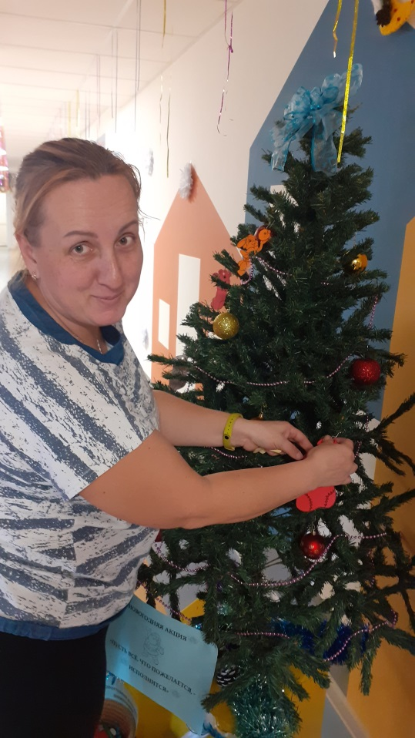

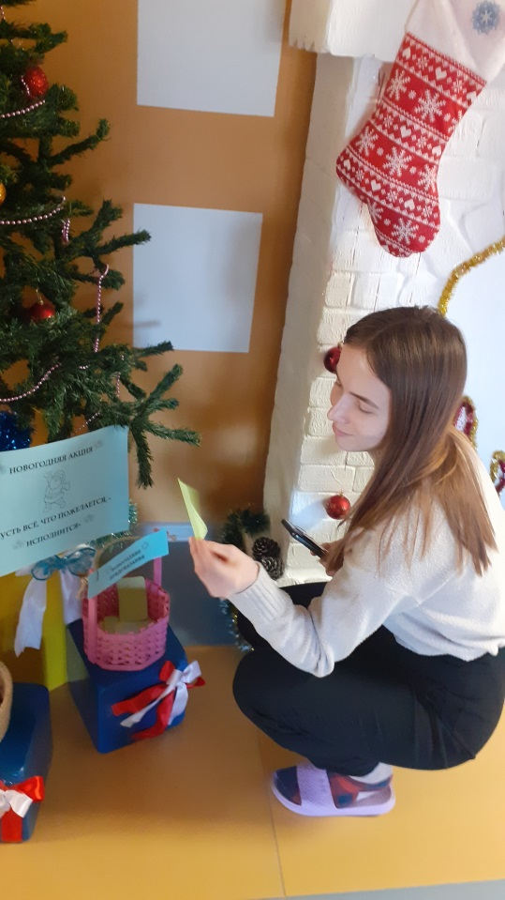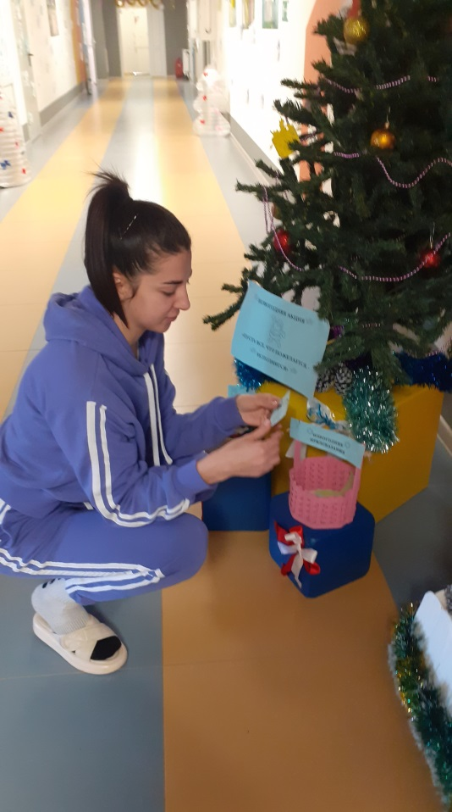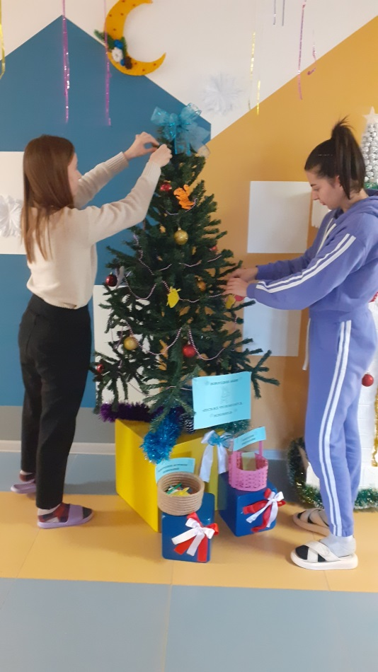

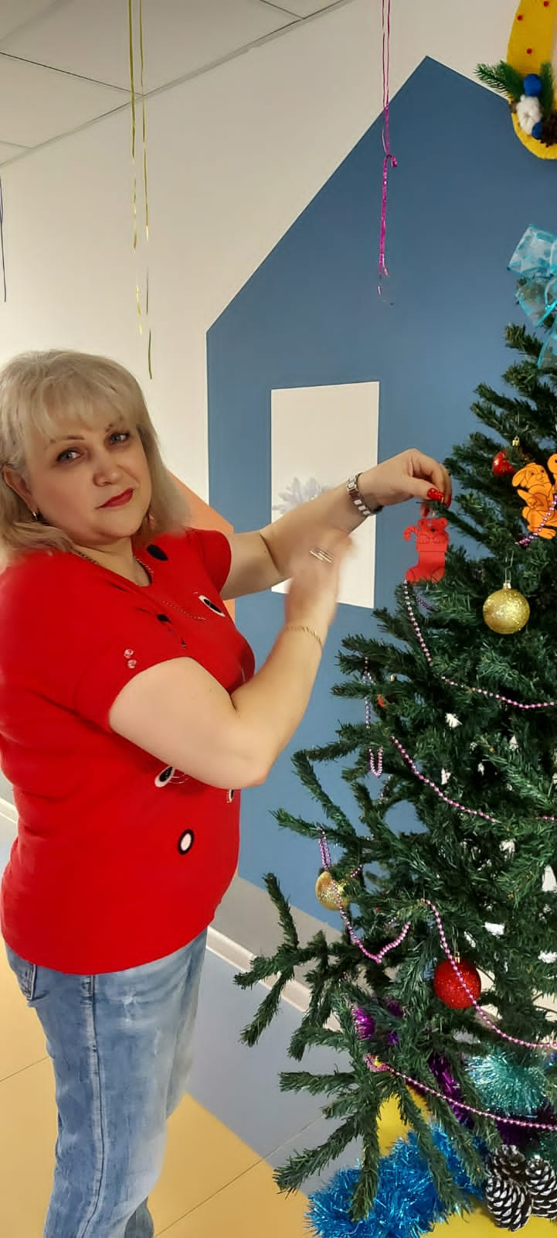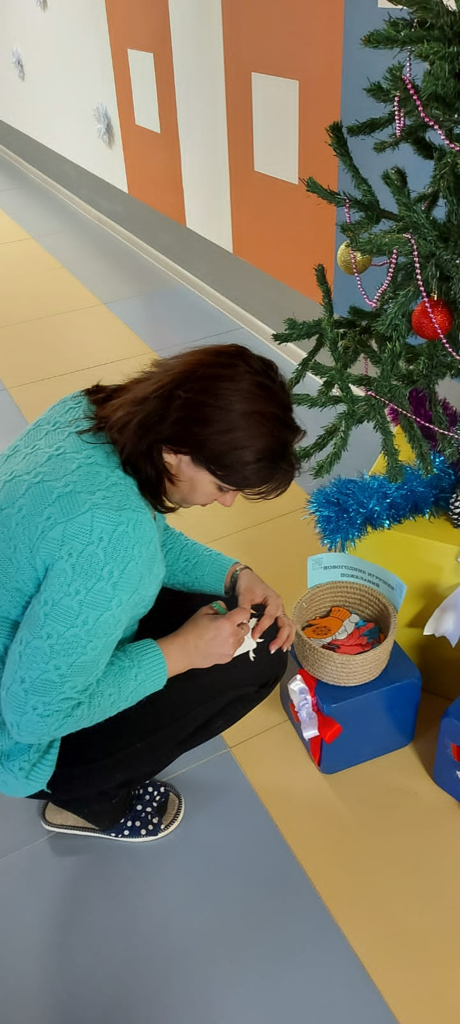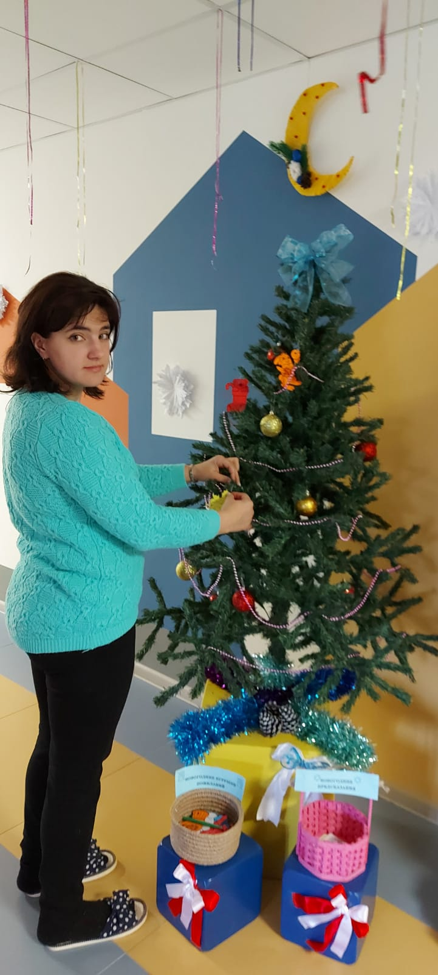

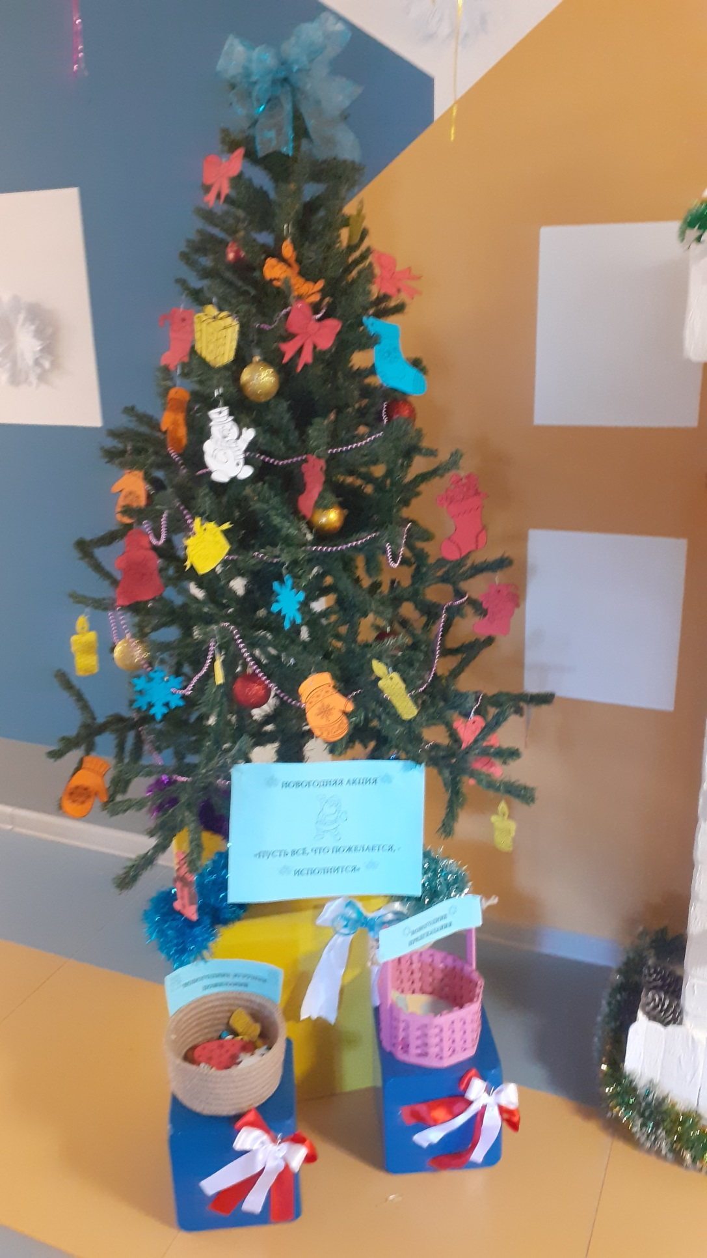

**Наш коллектив всем желает**

**здоровья, творческого процветания, мира!!!**